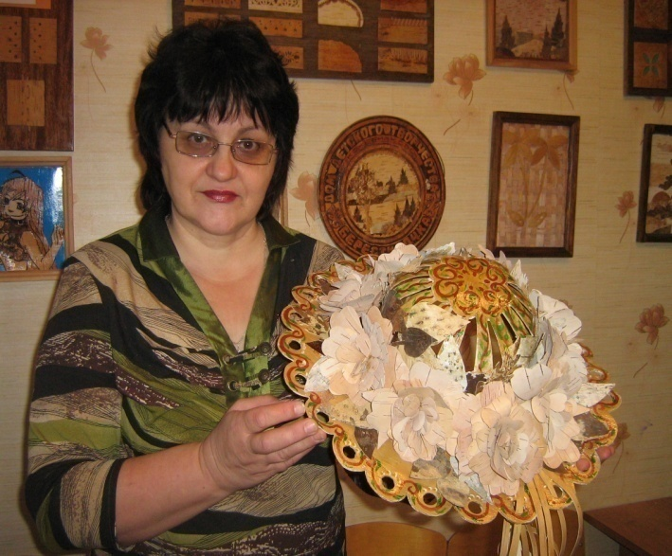
Петрова Тамара Сергеевна
Родилась 29.01.1956 года в селе Парабель Парабельского р-на Томской области. Закончила Томский политехнический институт, химико-технологический факультет. С 1997 года руководитель студии «Берестиночка» Муниципального бюджетного образовательного учреждения дополнительного образования детей «Дом детского творчества» села Кожевниково Томской области. Работе с берестой Тамара Сергеевна обучалась самостоятельно. В настоящее время работает в техниках: резьба, тиснение, плетение, выжигание, роспись, аппликация, изготовление объёмных изделий. Тематика творчества – украшения: кулоны, браслеты, заколки; различные сувениры, картины, клееные изделия, цветы, костюмы, шляпы и т.п.
Тамара Сергеевна активный участник выставок, фестивалей, конкурсов, как с авторскими изделиями, так и с детьми студии «Берестиночка».
С техникой изготовления берестяной шляпы, и изготовлением берестяной шкатулки можно познакомиться на мастер-классе Тамары Сергеевны, размещённом на сайте Дома детского творчества - http://kogddt.blogspot.com и в группе «Дом детского творчества «Кожевниково» на сайте http://ok.ru/
С 2008 г. студия стала Лауреатом Губернаторской премии и дважды признана Министерством образования РФ образцовым детским коллективом
тт. раб. 8 (382-44) 2-11-93; дом. 8(38-44) 2-23-63.
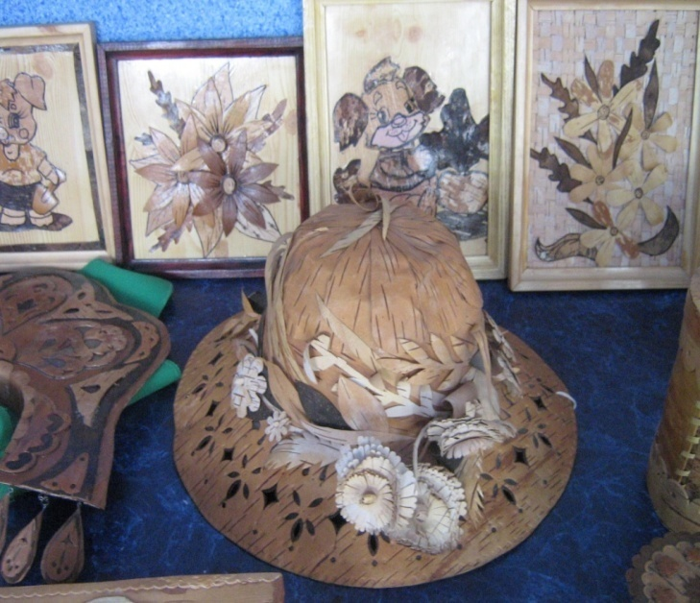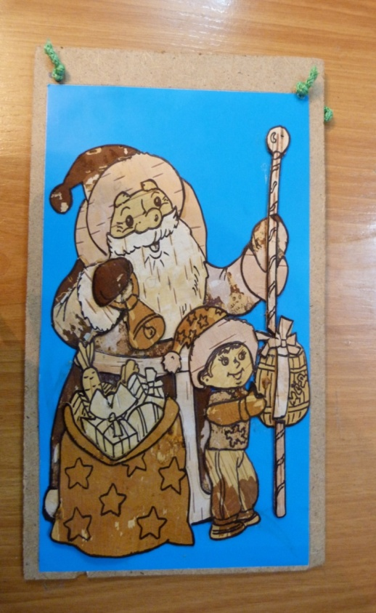
Шляпа. Береста, резьба, аппликация. С новым годом! Береста, аппликация
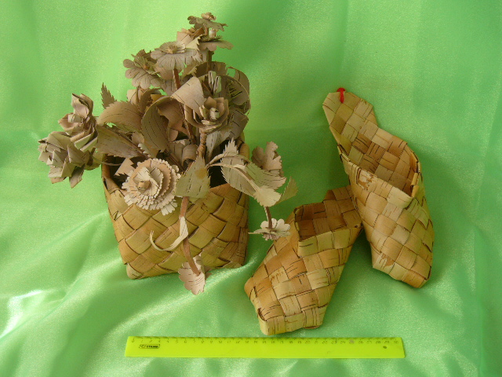
Плетение из бересты:
корзина с цветами; лапти

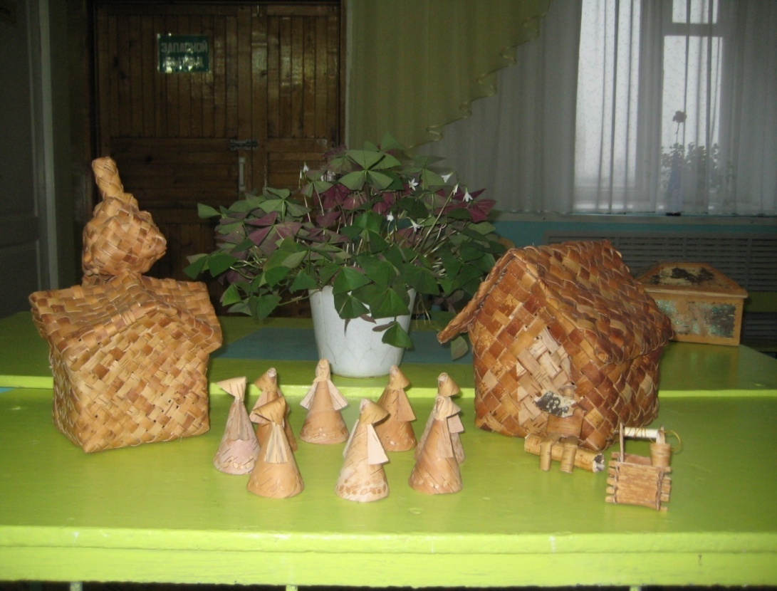
Композиция «Деревня». Плетёная береста.

